**بررسی نشانه های ساختاری– رسوبی سازند بختیاری (میو- پلیوسن)**

**ساختگاه سد گدار لندر (مسجدسلیمان)**

**\*آرش برجسته**

**سازمان آب و برق خوزستان، اهواز، ایران**

[**barjasteh@hotmail.com**](mailto:barjasteh@hotmail.com)

**علی حسین جلیلیان**

**گروه زمین‌شناسی، دانشگاه پیام نور، تهران، ایران**

**jalilian@pnu.ac.ir**

* **چکیده**

سازند بختیاری معرف بخشی از نهشته های سیلیسی-آواری نئوژن حوضه زاگرس است که سد و نیروگاه گدار لندر در نزدیکی بُرش الگوی آن در شمال مسجدسلیمان ساخته شده‌است. تغییرات ستبرا و نحوه ارتباط رخنمون‌های میو-پلیوسن در تکیه‌گاه‌های این سد باعث تردیدهایی در انتساب آنها به سازند بختیاری شده‌است. منطقه طرح سد و نیروگاه گدار لندر (مسجد سليمان) در نزديكي پایانه باختری كوه شوه درست در بالا دست روستاي گدار لندر جای دارد. پی سد بیشتر بر روی سازند آغاجاری و تکیه گاه های سد بر روی عضو لهبری و سازند بختیاری جای دارد. با توجه به هم شیب بودن لایه های کنگلومرائی سازند بختیاری و عضو لهبری در رخنمون های تکیه گاه چپ و ناهمسازی آنها در تکیه گاه راست، تردیدهائی در مورد نامگذاری رخنمون های کنگلومرائی در ساختگاه سد بروز کرد که در این مقاله به بررسی شواهد ساختاری، چینه شناختی و سنگ شناختی موجود و سن احتمالی آنها در نزدیکی برش نمونه سازند بختیاری (دره گدار لندر) پرداخته می شود. وجود تفاوت های بارز در ویژگی های ساختاری مانند اندازه شیب لایه بندی، ترکیب کانی شناختی و توالی چینه شناختی مانند دگرشیبی میان دو رخنمون کنگلومرائی در تکیه گاه راست سد بر وجود دو نوع رخنمون از سازند بختیاری با دو سن متفاوت گواهی می دهد. این تفاوت می تواند گویای دگرریختی همزمان با رسوبگذاری و شکل گیری دو نهشته کنگلومرائی با دو سن میوسن و پلیوسن در محل سد گدار لندر باشد.

**واژه‌های کلیدی: نشانه‌های ساختاری، سازند بختیاری، سد گُدار لندر**

**Investigating the structural-sedimentary signatures of the Bakhtiyari Formation (Mio-Pliocene) in the Godar-e Landar (Masjed-I Suleyman) dam site**

**Arash Barjasteh**

Khuzestan Water and Power Authority, Ahvaz, Iran

[barjasteh@hotmail.com](mailto:barjasteh@hotmail.com)

**Ali Hossein Jalilian**

Department of Geology, Payame Noor University, Tehran, Iran

[jalilian@pnu.ac.ir](mailto:jalilian@pnu.ac.ir)

**Abstract**

The Bakhtiyari Formation represents a part of the Neogene siliciclastics of the Zagros Basin where the Godar-e Landar dam and power plant was built near its type section in the north of Masjed-I Suleyman city. The changes of thickness and the relationship of the Mio-Pliocene outcrops in the abutments of the dam caused doubts in their attribution to the Bakhtiari Formation.

**Keywords:** Structural signatures, Godar-e Landar Dam, Bakhtyari Formation.

* **مقدمه**

از هنگام نامگذاری رسمی واحد سنگ چینه ای کنگلومرای بختیاری، داده های پرشماری گردآوری شده که همزمان با پرسش ها و تردیدهائی همراه بوده است که از آن جمله می توان به : تفاوت های احتمالی میان سازند بختیاری و آغاجاری ، نوع مرز همبری زیرین سازند بختیاری با سازندهای قدیمی تر و سن این سازند اشاره کرد (مطیعی 1372، سماوی و همکاران، 1387، جلیلیان، 1395 James and Wynd 1965, Elmore and Farrand 1981,Fakhari et al., 2008,). سازند بختیاری به طور گسترده به عنوان یک برگه ناحیه ای از کنگلومرای پلیوسن-پلیستوسن در نظر گرفته می شود که در خلال کوتاه شدگی اصلی میوسن پسین- پلیوسن و پس از آن نهشته شده است. همچنین اعتقاد بر این است که رشد سریع چین خوردگی و نهشته شدن سازند بختیاری به طور همزمان در سراسر کمربند چین خورده-رانده با مهاجرت محدود از مناطق پس بوم (شمال خاوری) به مناطق پیش بوم (جنوب باختری) روی داده است (Fakhari et al., 2008;Pirouz, et al., 2011). بنابراین، سازند بختیاری به طور کلی به عنوان نشانگر زمانی غیر قابل انکاری برای کوتاه شدگی و برآمدگی سطحی در سراسر زاگرس تعبیر می شود. سازند بختیاری معرف بخشی از نهشته های سیلیسی- آواری‌ نئوژن حوضه زاگرس است که سد و نیروگاه گدار لندر (مسجد سليمان) در نزدیکی بُرش الگوی آن در شمال مسجدسلیمان ساخته شده‌است. تغییرات ستبرا و نحوه ارتباط رخنمون‌های میو-پلیوسن در تکیه‌گاه‌های این سد باعث تردیدهایی در انتساب آنها به سازند بختیاری شده‌است. در همین راستا در این مقاله به بررسی شواهد ساختاری، چینه شناختی و سنگ شناختی و سن احتمالی سازند بختیاری در ساختگاه سد در شمال استان خوزستان پرداخته می شود (شکل1).

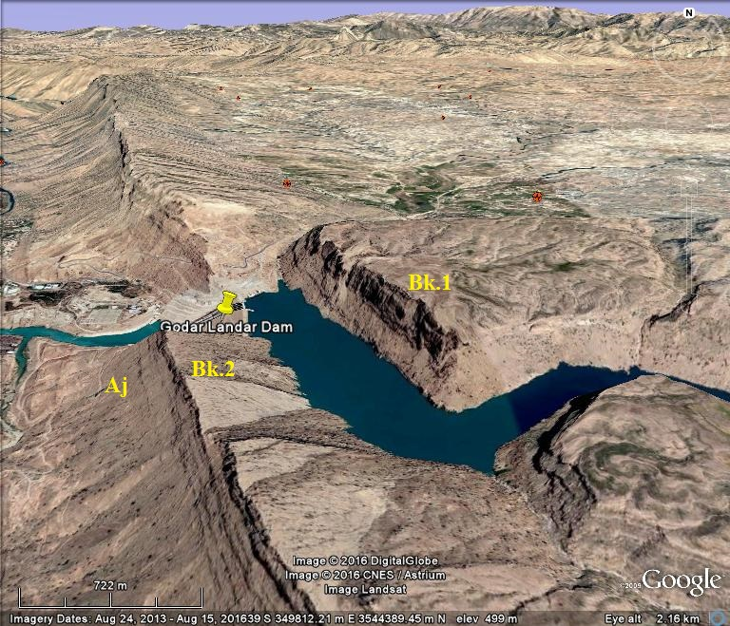

شکل 1:موقعیت سد گدار لندر بر روی تصویر ماهواره ای گوگل ارث.

جایگاه سد و نیروگاه گدار لندر در نزديكي پایانه باختری كوه شوه (شاه) درست در بالا دست روستاي گدار لندر نزدیک به محل برش نمونه سازند بختیاری حدود 14 کیلومتری شمال شهرستان مسجدسلیمان و 26 کیلومتری پایین دست سد کارون1 (شهید عباسپور) جای دارد (شکل 2). كوه شوه يك برآمدگی پهن با روند شمال باختری - جنوب خاوری متشكل از سنگ هاي مقاوم سازند بختياري است که با يك توپوگرافي ناهموار و برآمدگي هايي تا 1300 متر مشخص مي شود. پی سد بیشتر بر روی سازند آغاجاری و تکیه گاه های سد بر روی عضو لهبری و سازند بختیاری جای دارد. ستبرای سازند بختیاری در تکیه گاه چپ سد نزدیک به 400 متر و در تکیه گاه راست آن نزدیک به 500 متر برآورد شده است. با توجه به هم شیب بودن لایه های کنگلومرائی سازند بختیاری و عضو لهبری در رخنمون های تکیه گاه چپ و ناهمسازی آنها در تکیه گاه راست، تردیدهائی در مورد نامگذاری رخنمون های کنگلومرائی در ساختگاه سد بروز کرد که در این مقاله به آن پرداخته می شود.

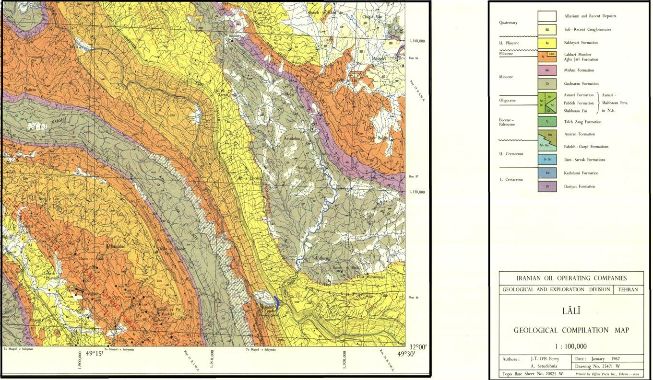

شکل 2:نقشه زمین شناسی منطقه سد گدار لندر (برگرفته ازNIOC 1967 ). جایگاه سد با کمان آبی رنگ دیده می شود.

* **روش مطالعه**

با توجه به پیشگفتار ارائه شده در بخش پیشین، برای بررسی سازند بختیاری در محدوده مورد بررسی و تعیین سن احتمالی آن ، ویژگی های ساختاری (مختصات لایه بندی شامل شیب و امتداد)، چینه شناختی (ستبرا و توالی لایه ها) و سنگ شناختی (کانی شناسی) رخنمون های سازند بختیاری برداشت و بررسی گردید. افزون بر این، بر روی نمونه های مغزه های حاصل از حفاری های ژئوتکنیکی در ساختگاه سد، آزمون های صحرائی و آزمایشگاهی برای تعیین فراسنج های ژئوتکنیکی انجام شد که در شناسائی و جدا سازی واحدهای سازندی از آن کمک گرفته شده است. یادآور می شود که در مطالعات مرحله شناخت سد، تعداد سه حلقه گمانه با مجموع طول حفاری 483 متر حفر گردید ( مهاب قدس 1367).

* **بحث**

سازند بختیاری در جایگاه سد گدار لندر در بخش بالائی خود بیشتر از کنگلومرای خیلی درشت دانه و میان لایه های نسبتاً نازکی از سنگ های ریزدانه آواری ساخته شده است (شکل 3) اما در بخش زیرین درصد بالاتری از گلسنگ را نشان می دهد. در ساختگاه سد، سازند بختیاری را می توان به دو بخش اصلی (Bk1, Bk2) و 10 واحد سنگی کوچکتر تقسیم کرد (شکل 4). از آن میان، سه واحد بیشتر از جنس لای سنگ و بقیه واحدها تقریبا کنگلومرائی هستند. ستبرای دو بخش اصلی کنگلومرائی(Bk1) 250 تا 300 و (Bk2) 300 تا 600 متر برآوردشده است ( مهاب قدس 1367). برخی از زمین شناسان بخش های زیرین را مربوط به عضو لهبری و سازند آغاجاری قلمداد کرده اند. یادآوری می شود که مرز میان دو سازند به ویژه در تکیه گاه چپ و کرانه چپ رودخانه تدریجی است و به آسانی شناسائی نمی شود. بخشBk1 با ستبرای تقریبی 115 متر از کنگلومرای ستبر لایه تا توده ای ( 90 تا 95 درصد) گاهی همراه با عدسی های نازک تا متوسط و لایه های ماسه سنگی (5 درصد) و گل سنگ ( تا 5 درصد) ساخته شده است (شکل4). کیفیت این بخش از دیدگاه ژئومکانیکی عالی تا متوسط ارزیابی شده است و واحد صخره ساز منطقه به شمار می آید ( مهاب قدس 1367). بخشBk2 شامل تناوبی از طبقات کنگلومرائی ستبر تا بسیار ستبر (60 تا 75 درصد)، گلسنگ های نازک تا بسیار ستبر ( 20 تا 30 درصد) و لایه های ماسه سنگی متوسط تا ستبر (5 تا 10 درصد) ساخته شده است. ستبرای این بخش حدود 293 متر تعیین شده است. کیفیت این بخش از دیدگاه ژئومکانیکی متوسط تا عالی ارزیابی شده است و در سنجش با بخش Bk1دارای ریخت شناسی ملایم تری است.

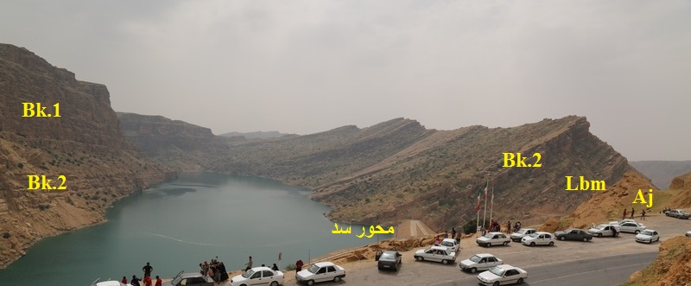

شکل 3: نمائی از ریخت شناسی رخنمون سازندها در جایگاه سد گدار لندر. دید رو به خاور.

عضو لهبری از سازند آغاجاری که بیشتر در تکیه گاه چپ سد دیده می شود از از طبقات نازک تا ستبر گلسنگ مارنی ( 75 تا 90 درصد) با میان لایه های ماسه سنگی فراوان متوسط تا ستبر ( 10 تا 25 درصد) و گاه میان لایه های نازک تا ستبر ماسه سنگ ریگ دار (تا 5 درصد) ساخته شده است. گاه لایه هائی از گلسنگ دارای ژیپس پخش شده (5 تا 40 درصد) نیز در این بخش دیده شده است. سازند آغاجاري از ماسه سنگ ريزدانه و لاي سنگ قرمز تا قهوه اي رنگ لايه بندي شده تشكيل مي شود. ماسه سنگ مي تواند داري قلوه هاي كوچك رسي و ديگر خرده سنگ هاي ناشي از انتقال دوبارة سنگ هاي قديمي باشد. لاي سنگ از لحاظ تركيب بندي تغييراتي را نشان می دهد (شکل 5). در برخي موارد نيز ممكن است به سنگ رس لاي دار برخورد شود که گچ به صورت بلورهاي پراكنده و رگچه درون درزه های آن شکل گرفته است. در کل می توان گفت که سنگ‌هاي هر دو سازند بختیاری و آغاجاری در ساختگاه سد، دارای حدود 40 درصد كنگلومرا، 20 درصد ماسه سنگ و 40 درصد لاي سنگ ستبر لايه يا بدون لايه بندي هستند (سد تونل پارس 1397). بر پایه داده های ژئومکانیکی ، میانگین شاخص بار نقطه ای کنگلومرا و ماسه سنگ به ترتیب 2/2 و 9/1 مگاپاسکال برآورد شده است. همچنین، میانگین مقاومت فشاری تک محوری برای کنگلومرا و ماسه سنگ به ترتیب 53 و 45 برآورد گردیده است( مهاب قدس 1367). با توجه به مقادیر به دست آمده برای سنگ های مشابه در طرح های سد سازی دیگر، ویژگی های ژئومکانیکی دو سنگ کنگلومرا و ماسه سنگ در ساختگاه سد با هم تفاوت چندانی ندارند.

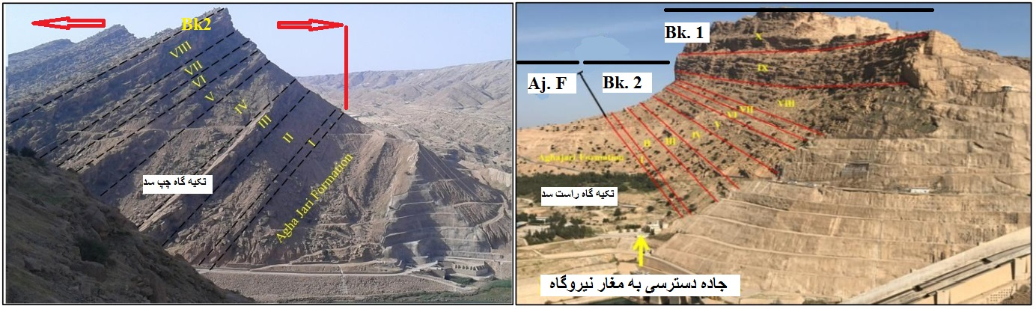

شکل 4: توالی چینه شناسی بخش های گوناگون سازندهای محدوده سد گدار لندر.

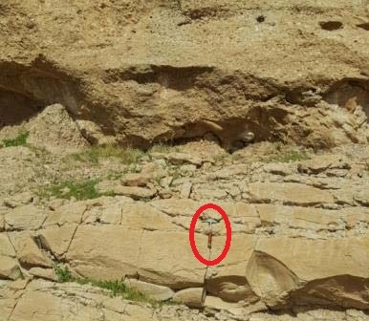 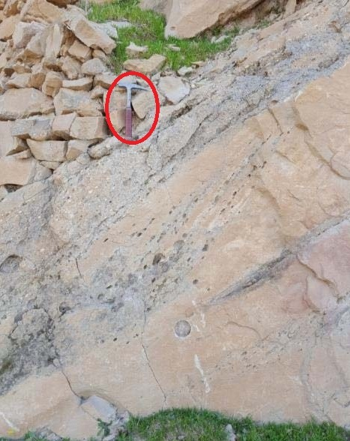

شکل5: مرز میان ماسه سنگ و کنگلومرا در پایین دست تکیه گاه راست سد. چینه بندی متقاطع و میان لایه های گلسنگ و کنگلومرای ریزدانه در پایین دست تکیه گاه چپ راست سد ( برگرفته از سد تونل پارس 1397).

از دیگاه زمین شناسی ساختاری سازند های رخنمون یافته در محدوده سد تغییراتی را در مقدار شیب و راستای لایه بندی نشان می دهند که به طور کلی با افزایش شیب لایه بندی از خاور به باختر محدوده سد همراه است (برجسته 1401). شیب لایه بندی در هردو تکیه گاه سد تقریبا رو به شمال خاوری است. مقدار شیب در سازند های آغاجاری و بختیاری تکیه گاه چپ حدود 50 درجه است که این مقدار در رخنمون های تکیه گاه راست به 35 درجه کاهش می یابد (سد تونل پارس 1397، مهاب قدس 1367). مقدار شیب برای بخشBk1 سازند بختیاری که در مناطق بلند تر تکیه گاه راست برونزد دارد بین 5 تا 10 درجه است که تفاوت بارزی را در سنجش با تکیه گاه چپ نشان می دهد (شکل های 2 و 4). از دیدگاه ریخت شناسی نیز دو تکیه گاه سد دارای تفاوت بارزی در مقدار شیب توپوگرافی هستند به طوری این مقدار در تکیه گاه چپ کم و بیش یکنواخت و آرام است اما در تکیه گاه راست با تغییر چشمگیری از بخشBk1 به بخشBk2 همراه است (شکل های 3و 4).

* **نتیجه گیری**

سازند بختیاری به عنوان بخشی از نهشته های سیلیسی-آواری نئوژن که در ساختگاه سد و نیروگاه گدار لندر به دو بخش با ریختار و توالی متفاوت در دو تکیه گاه سد برونزد دارد. بخش اصلی آن (Bk1) تنها در تکیه گاه راست و در بلندترین نقطه از آن با دگرشیبی بر روی بخش دوم (Bk2) جای گرفته است. بخش دوم به طور هم شیب و همساز بر روی عضو لهبری در رخنمون های تکیه گاه چپ دیده می شود. تفاوت های بارز در اندازه شیب لایه بندی، ترکیب کانی شناختی و توالی چینه شناختی (دگرشیبی) میان دو رخنمون کنگلومرائی بر وجود دو نوع رخنمون از سازند ختیاری با دو سن متفاوت گواهی می دهد. این تفاوت می تواند گویای دگرریختی همزمان با رسوبگذاری و شکل گیری دو نهشته کنگلومرائی با دو سن میوسن و پلیوسن در محل سد گدار لندر باشد. از سوی دیگر همسانی ویژگی های ژئومکانیکی بخش کنگلومرای دوم با عضو لهبری در تکیه گاه چپ، بیانگر محیط رسوبگذاری و شرایط زمینساختی کم و بیش یکسان برای این دو سازند در خلال تاریخچه تکوین آنها است.

* **منابع**

**برجسته، آ.،1401**. نوزمینساخت، جنبش گسلی و چین خوردگی جنبا در پهنه سد گدار لندر. مجموعه مقالات هشتمین همایش ملی زمینساخت و زمین شناسی ساختاری ایران. دانشگاه بیرجند، 14 تا 15 شهریور**. 8 صفحه.**

**جلیلیان ع. ح.، 1395.** مولاس های نئوژن پسین زاگرس در مرکز فروافتادگی دزفول: رخساره ها ، محیط رسوبی و عوامل کنترل کننده. پژوهش های چینه نگاری و رسوب­شناسی، سال سی و دوم ، شماره پیاپی 62، شماره اول، بهار 95 ، صفحات 81-98.

**سماوی، ع.، صادقی، ع.، امیری بختیار، ح.، و رحمانی، ع.، 1378.** بازنگری بخش چمپه از سازند گچساران در برش نمونه (شمال غرب بندر لنگه). مجموعه مقالات دوازدهمین همایش انجمن زمین شناسی ایران. اهواز . شرکت ملی مناطق نفت خیز جنوب. 7 صفحه.

**مطیعي، ه.، 1372**. چینه شناسی زاگرس. سازمان زمين شناسی و اکتشافات معدنی کشور، طرح تدوین کتاب زمین شناسی ایران، 536 صفحه.

**مهندسین مشاور مهاب قدس، 1386**. گزارش زمين شناسی، مصالح ساختمانی و زمین لرزه. مرحله شناخت. طرح برق آبی گدار لندر.118 صفحه.

**مهندسین مشاور سد تونل پارس ،1397**. گزارش ویژگی های زمين شناسی و هیدروژئولوژی . پروژه سد و نیروگاه برق آبی مسجد سلیمان. 119صفحه.

**Elmore, D. R. and W. R. Farrand, 1981**, Asphalt Bearing Sediment in Synorogenic Miocene Pliocene Molasse, Zagros Mountains, Iran: AAPG Bulletin, v. 65 , p. 1160-1165.

**Fakhari, M.D., Axen, G.J., Horton, B.K., Hassanzadeh, J., and Amini, A., 2008**. Revised age of proximal deposits in the Zagros foreland basin and implications for Cenozoic evolution of the High Zagros. Tectonophysics, 451., 170–185.

**James, G. A. and J. G. Wynd, 1965**, Stratigraphic nomenclature of Iranian oil consortium agreement area: AAPG Bulletin, 49 (12), P. 2182-2245.

**Koop, W. and R. Stoneley, 1982,** Subsidence history of the Middle East Zagros basin, Permian to Recent: Philos. Trans. R. Soc. Lond, v. 305, P. 149–168.

**N.I.O.C. 1967,** Lali geological map. Scale 1/100000.

**Pirouz, M., G. Simpson, A. Bahroudi, and A. Azhdari, 2011,** Neogene sediments and modern depositional environments‌ of the Zagros foreland basin system: Geological Magazine, Cambridge University Press, v. 148(5-6), P.

838-853.